Для першочергового аналізу залежності ціни від характеристик була знайдена матриця кореляції, показана на рис. 1

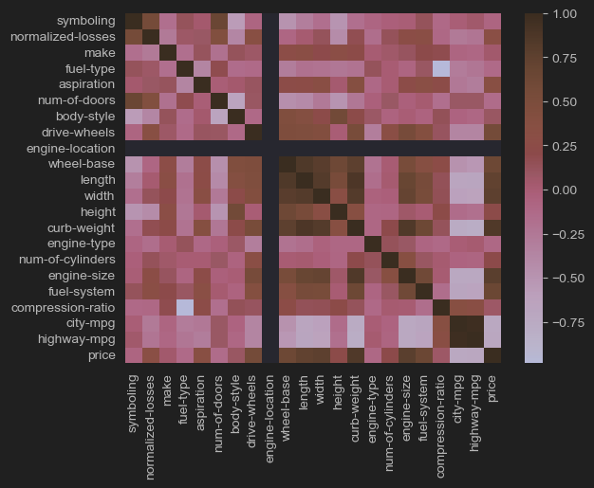

Малюнок 1

Далі за допомогою SelectKBest були знайдені 5 характеристик, від яких найбільше залежить ціна. Це:

* Нормалізовані втрати
* Споряджена маса
* Розмір двигуна
* Кінські сили
* Пікова кількість обертів на хвилину

Також для підтвердження ця інформація була перевірена через RandomForestRegressor, що доказала правильність цієї інформації:

